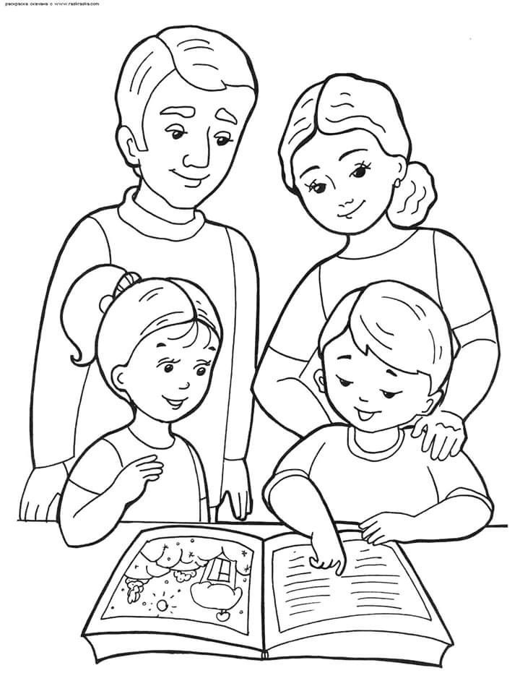

ZADANIE: Pokoloruj obrazek, nazwij osoby na rysunku. Podziel nazwy na sylaby.